新疆伊犁7晚8天跟团游行程单
天山天池、赛里木湖、吐尔根杏花、那拉提草原、独山子大峡谷、吐鲁番坎儿井、火焰山双飞8日游
产品编号 | XM-恋上伊犁 | 出发地 | 江苏省-南京市 | 目的地 | 新疆维吾尔自治区-乌鲁木齐市
行程天数 | 8 | 去程交通 | 飞机 | 返程交通 | 飞机
参考航班 | 无
产品亮点 | 大美伊犁，最是新疆春好处，4-5月有野百合的春天，走进那拉提，咏花、赏花、闻花、拍花，赴一场山花和诗歌之约。每年四月，伊犁的春天刚刚开始，天山上冰雪融化，河流溪谷唤醒大地滋养万物。吐尔根的杏花开满山谷，春风十里，落英缤纷，漫山遍野都在散发着迷人梦幻的气息，仿佛是林徽因笔下浪漫的人间四月天，勾勒出一幅绝美画卷。
产品介绍 | 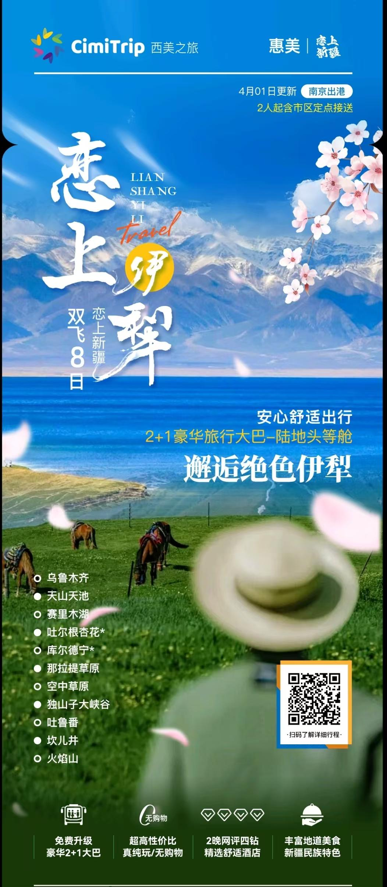
行程安排
D1
行程详情 | 各地-乌鲁木齐  根据旅行社通知时间集合，乘飞机赴乌鲁木齐。
用餐 | 早餐：X 午餐：X 晚餐：X
住宿 | 参考酒店（不低于携程3钻）：国泰/峪园/宜必思机场店/沁园/宏邦/欢橙或同级
D2
行程详情 | 乌市/昌吉-天池-精河（单程约550千米，行车约6小时）  早餐后赴古称“瑶池”神话中西王母宴群仙的蟠桃盛会所在地【天山天池风景区（含首道区间车）】（游览约240分钟)。天池是世界著名的高山冰碛湖.细细感受这神奇的高原翡翠。天池现在不仅是中外游客的避暑胜地.而且已成为冬季理想的高山溜冰场.环绕着天池的群山.雪山上生长着雪莲.雪鸡.松林里出没着狗子.遍地长着蘑菇.还有党参.黄芪.贝母等药材.而且山壑中有珍禽异兽。参观游玩后乘车前往精河县，晚入住酒店。
用餐 | 早餐：√ 午餐：√ 晚餐：X
住宿 | 参考酒店（不低于携程3钻）：精河守约/精河温州大酒店/精河馨园/精河金子河或同级
D3
行程详情 | 精河-赛里木湖-霍尔果斯新国门-伊宁（单程约400千米，行车约5.5小时）  早乘车赴天山山脉中海拔最高、面积最大被誉为西域明珠的—【赛里木湖含环湖】（游览约120分钟)，赛里木湖群山环绕、水天相映。春季野花遍地，夏季绿草如茵，牧马奔驰，牛羊如云；湖水被青山环抱，山脚松柏参天，山腰云山雾罩，天水共色，似一副充满了雄旷清澈的诗意画卷。后打卡【霍尔果斯新国门】（游览约60分钟)，千年驿站，百年口岸！这里地处中国新疆维吾尔自治区伊犁哈萨克自治州霍尔果斯市，是中国与哈萨克斯坦的边境。这里不仅是“一带一路”的重要节点，更是连接中亚和欧洲的关键通道。参观游玩后乘车前往伊宁市，晚入住酒店。
用餐 | 早餐：√ 午餐：√ 晚餐：X
住宿 | 参考酒店（不低于携程3钻）：伊宁河畔云/伊宁金利源/伊宁美豪怡致/伊宁伊犁河大酒店或同级
D4
行程详情 | 伊宁-喀赞其（不含马车）-吐尔根杏花-那拉提镇（单程约300千米，行车约4小时）  今天早餐后前往赠送景点【伊帕尔汗薰衣草庄园参观】（60分钟，景中购不算购物店）乘车前往“民居博物馆”【喀赞其民俗旅游区不含套票】（游览约120分钟)，喀赞其民俗旅游区，是我国面积最大、保存最完整的多民族聚居建筑群，被誉为民居博物馆。是伊犁哈萨克自治州的一个典型的维吾尔族村落，拥有悠久的历史和丰富的文化遗产。这里的居民以维吾尔族为主，同时也居住着哈萨克族、汉族等多个民族，形成了多元文化的交融。村内保留了大量的传统居民，这些建筑以土木结构为主，外墙多彩绘装饰，充满了民族特色。 后前往中国杏花开的最美的地方【吐尔根杏花沟】或【库尔德宁】（游览约120分钟)每年四月，伊犁的春天刚刚开始，天山上冰雪融化，河流溪谷唤醒大地滋养万物。吐尔根杏花沟、霍城大西沟的杏花开满山谷，春风十里，落英缤纷，漫山遍野都在散发迷人梦幻的气息，仿佛是林徽因笔下浪漫的人间四月天，勾勒出一幅绝美画卷。参观游玩后乘车前往那拉提镇，晚入住酒店。
用餐 | 早餐：√ 午餐：√ 晚餐：√
住宿 | 参考酒店（不低于携程3钻）：文明/润丰/锦尚/三和贵/金福来/草原明珠/丝路风情/龙庭或同级
D5
行程详情 | 那拉提镇-那拉提空中草原-博乐市（单程约500千米，行车约7小时）  今天早餐后游玩【那拉提空中草原】（游览约180分钟)，这里汇聚了雪山、森林、溪流、草地和花海等自然奇观，如同一幅精美的画卷。漫步其中，牛羊马儿悠闲地吃草，仿佛置身于童话般的森林世界。这里不仅是观景的绝佳之地，更是摄影爱好者的天堂，每一个镜头都能捕捉到绝美的画面，游览后乘车前往博乐入住酒店休息。
用餐 | 早餐：√ 午餐：√ 晚餐：X
住宿 | 参考酒店（不低于携程3钻）：玉强/世纪枫尚/中亚/阳光/供销新合/西海丽景或同级
D6
行程详情 | 博乐-独山子大峡谷-乌市（单程约600千米，行车约7小时）  今日特别安排：免费体验BBQ烧烤，自己动手感受热烈的新疆夜生活
用餐 | 早餐：√ 午餐：√ 晚餐：√
住宿 | 参考酒店（不低于携程4钻）：睿奥斯/迎港/同城银都/西域国际/格林东方（天山明月城店）/大陆桥/亚心园林/兰桂花园或同级
D7
行程详情 | 乌市/昌吉-火焰山-坎儿井-家访-乌市（单程约100千米，行车约2小时）  早餐后参观《西游记》中号称八百里火焰的【火焰山】（游览约30分钟)感受“火山”之热《西游记》中孙悟空向铁扇公主三借芭蕉扇的故事，使火焰山披上一层神秘的面纱，成了一座天下奇山，成了人们趋之若鹜的游览胜地。
用餐 | 早餐：√ 午餐：√ 晚餐：X
住宿 | 参考酒店（不低于携程4钻）：睿奥斯/迎港/同城银都/西域国际/格林东方（天山明月城店）/大陆桥/亚心园林/兰桂花园或同级
D8
行程详情 | 乌鲁木齐-各地  早餐后，按导游指定时间统一集合，根据航班时间送机，结束愉快的旅程；
用餐 | 早餐：√ 午餐：X 晚餐：X
住宿 | 温馨的家
费用说明
费用包含 | 大交通：出发地-乌鲁木齐往返经济舱机票（含机建燃油）
费用不包含 | 1、此行程由于是散客拼团价格较低所有产生优惠的游客需配合导游出示证件（如身份证、军官证、记者证、教师证、警官证、残疾证等）购票，所有优惠均无法退还，请周知；
其他说明
预订须知 | 1. 18周岁以下未成年人，自我约束能力差，参团安排正常年龄游客陪同；西北地区，65周岁以上群体参团必须有正常年龄游客陪同；不建议65岁以上老人参团，如需参团，请一定做好身体检查，出示医院健康证明，并填写《参团免责声明》。
保险信息 | 重要提示：

